ESCUELA DE COMERCIO Nº 1 “PROF. JOSE ANTONIO CASAS”
EDUCACION FISICA 4º AÑO
Docentes: GLADIS PACHECO- DIAZ HECTOR- FERMOSELLE PATRICIA- ESQUITE LEONARDO
TRABAJO PRÁCTICO N° 8

JUEGOS OLÍMPICOS
Los Juegos Olímpicos (JJ. OO.), son el mayor evento deportivo internacional multidisciplinario en el que participan atletas de diversas partes del mundo. Los Juegos Olímpicos son considerados la principal competición del mundo deportivo, con más de doscientas naciones participantes.
Responde a las siguientes preguntas:
1_ ¿En qué año comenzaron a celebrarse los Juegos Olímpicos? ¿En dónde?
Año: …………………………. Lugar: …………………………………..

2_ ¿Cada cuánto se celebran? ………………………………………………..

3_ ¿Se celebraron los Juegos Olímpicos durante la Primera y Segunda Guerra Mundial? (Marca con X)
SÍ……………… NO………………

4._ Lugar de celebración en el año 2012: …………………………………………………

5_ Menciona al menos diez deportistas argentinos participantes en 2012 y deportes que representaron (de diferente deporte):
DEPORTISTA: APELLIDO Y NOMBRE: DEPORTE:
1……………………………………………………………………………………………….
2……………………………………………………………………………………………….
3……………………………………………………………………………………………….
4……………………………………………………………………………………………….
5……………………………………………………………………………………………….
6……………………………………………………………………………………………….
7……………………………………………………………………………………………….
8……………………………………………………………………………………………….
9……………………………………………………………………………………………….
10……………………………………………………………………………………………...
11……………………………………………………………………………………………...
12……………………………………………………………………………………………...
6_ ¿Con qué se premia a los atletas ganadores desde 1960?
…………………………………………………………………………………………………
…………………………………………………………………………………………………
7_ Realiza, un cuadro sinóptico que grafique el espíritu olímpico.

8_ ¿Cuáles son los símbolos de los Juegos Olímpicos?
…………………………………………………………………………………………………
…………………………………………………………………………………………………
…………………………………………………………………………………………………
…………………………………………………………………………………………………

9_ ¿Qué simbolizan los cinco anillos entrelazados?
…..……………………………………………………………………………………………..
…………………………………………………………………………………………………
…………………………………………………………………………………………………
…..……………………………………………………………………………………………..
…………………………………………………………………………………………………
…………………………………………………………………………………………………

CLASIFICACIÓN DE LOS DIFERENTES DEPORTES
Confecciona un acróstico, colocando deportes (sus nombres) en horizontal; uno de cada clasificación (de pelota, de aire, etc.) y debajo deberás escribir las referencias. Para comenzar debes colocar en vertical las palabras “LOS DEPORTES”.
Ejemplo:
1 V O L E I B O L
2 O
3 S
4 D
5 E
6 P
7 O
8 R
9 T
10 E
11 S
REFERENCIAS:
1. Deporte de conjunto que se juega 6 vs 6, con una pelota y una red alta en el medio de la cancha. El objetivo del juego es que la pelota no toque el suelo en el propio campo y realizar tantos, haciendo que toque el suelo en el campo contrario.
2.
3.
4.
5.
6.
7.
8.
9.
10.
11.

Tras la declaración de pandemia del coronavirus COVID-19, muchos lugares públicos debieron cerrarse para evitar contagios masivos. Los ciudadanos del mundo tuvieron que ajustarse a una nueva forma de vida hasta que se acabe la cuarentena. Ante esto se inició la campaña global “#Quédate en casa" y las personas han adaptado su estilo de vida. En este caso las personas que realizan actividades físicas debieron adecuar sus hogares como centros de entrenamiento para seguir con sus rutinas diarias.
A continuación realizaremos una serie de actividades físicas que se pueden realizar adentro de una casa.
Actividad Física en casa
En esta rutina de ejercicios que se desarrolla a continuación te proponemos realizar para cada ejercicio 10 segundos de trabajo y luego pasar directamente al otro ejercicio hasta completar toda la secuencia.
La idea es que durante 7 minutos puedas ver cuántas veces podés realizar esta rutina.
También te proponemos, pasado el tercer día de implementar estos ejercicios, que intentes incrementar el tiempo destinado a esta actividad, por ejemplo de 7 minutos a 10, luego a 12, etc.
Esta propuesta pretende trabajar la fuerza. A continuación, te la explicamos con imágenes:
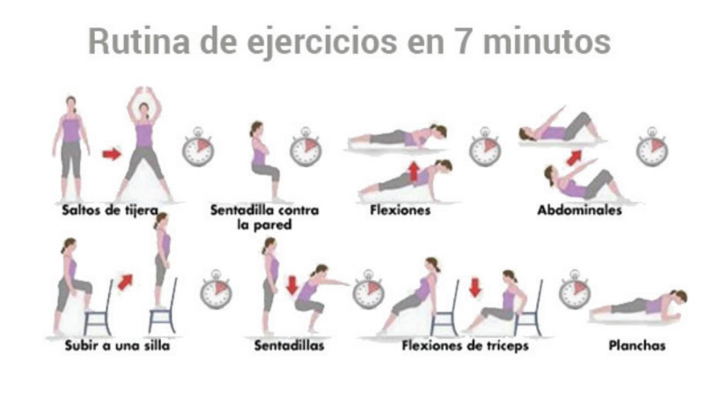
Es importante que registres tu experiencia, por eso te pedimos que analices y contestes (por escrito) el listado de preguntas que siguen:
- En los 7 minutos que dura la tarea, ¿cuántas veces pudiste repetir la rutina de ejercicios?
- ¿Cómo sentiste los tiempos de trabajo al terminar la secuencia de ejercicios? ¿Consideras agregar una pausa entre cada secuencia motriz o pudiste completar la duración total (7 minutos) sin inconvenientes?
- ¿Cuántas veces pudiste realizar la rutina de ejercicios en una semana?
- ¿Intentaste incrementar el tiempo destinado a la actividad?
- En el ejercicio de sentadilla contra la pared, ¿cómo sentiste la “tensión muscular”? Describí tus sensaciones respecto a la dificultad, la posición y las particularidades de este ejercicio comparado con el resto.
- Incluí alguna reflexión en referencia a la actividad física realizada en general o en particular de algún o algunos ejercicios. Por ejemplo, ¿pudiste cumplir con el plan? ¿Con qué frecuencia lo hiciste? ¿Cómo te sentías el primer día que implementaste esta tarea y cómo te sentís luego de dos semanas?

